Aula 10

**ROTINAS (parte 1)**

1. PROCEDIMENTOS:

Exemplo prático:

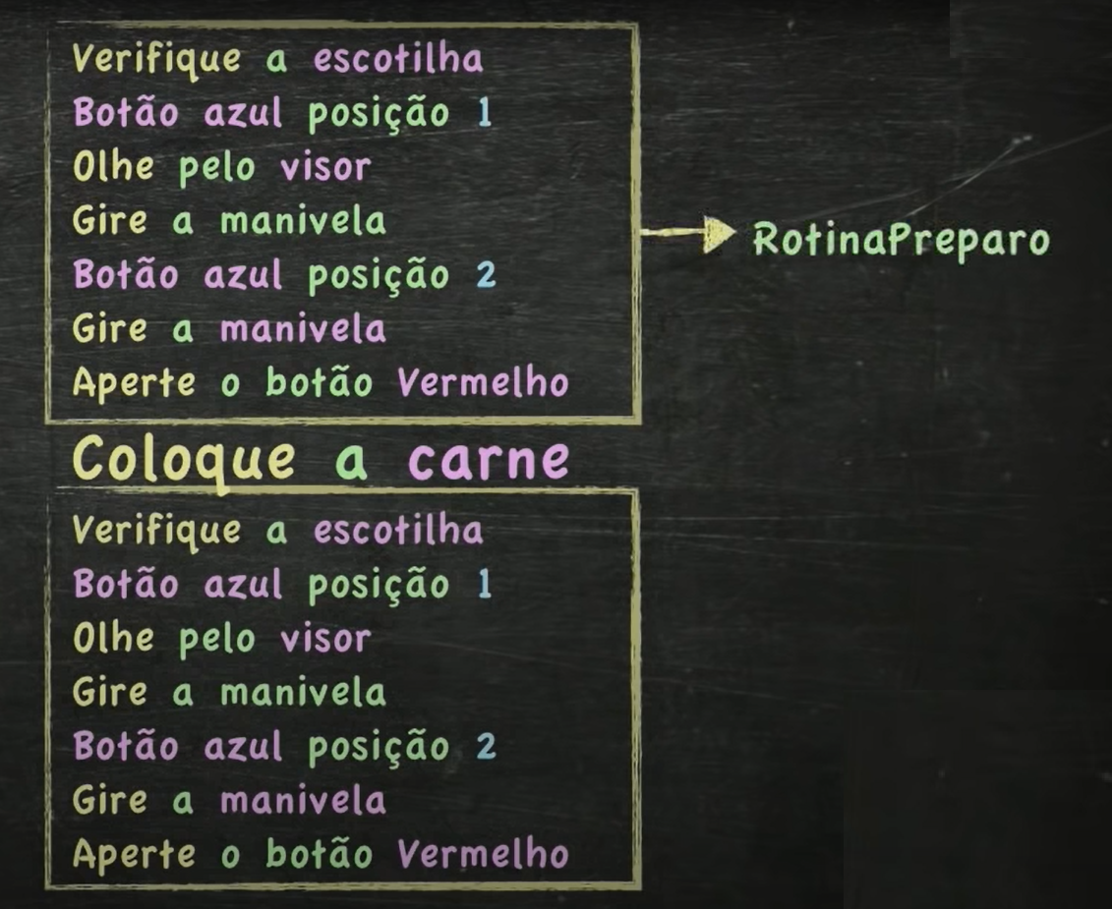

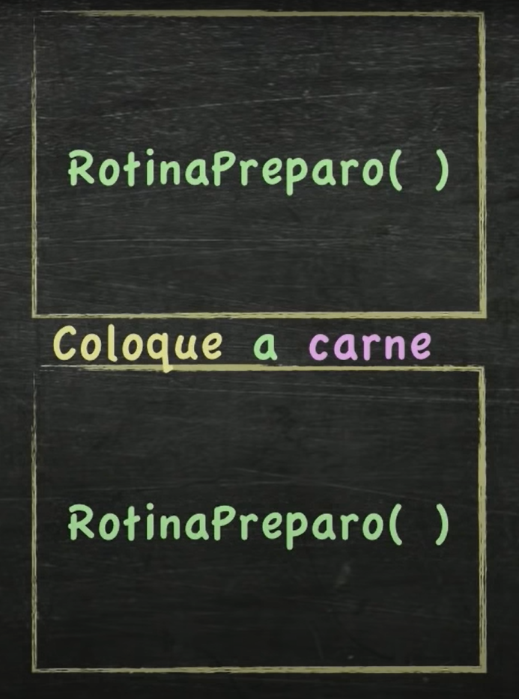

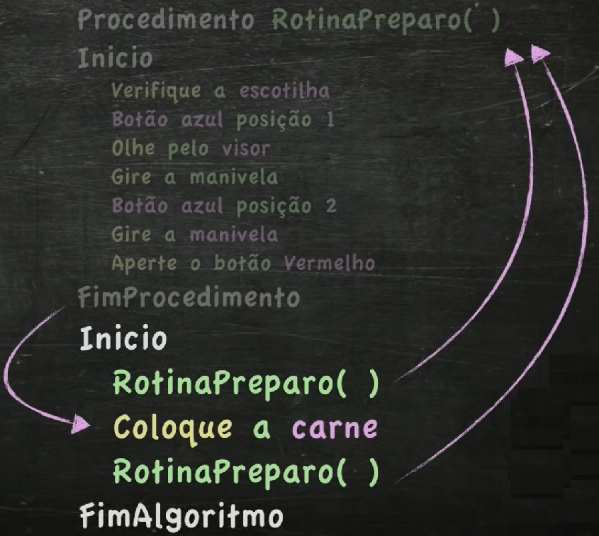

**[Exemplo 1.1]** Escreva um algoritmo que verifica entre cinco pessoas, qual a mais pesada.

algoritmo "DetectorDePesado"

var

i : Inteiro

nome, nome_mais_pesado : Caracter

peso, maior_peso : Real

inicio

limpatela

EscrevaL("================================")

EscrevaL(" DETECTOR DE PESADO ")

EscrevaL(" Maior peso ate agora: ", maior_peso,"Kg")

EscrevaL("================================")

Para i := 1 ate 3 faca

Escreva("Digite um nome: ")

Leia(nome)

Escreva("Digite o peso de ", nome,": ")

Leia(peso)

Se (i = 0) entao

nome_mais_pesado <- nome

maior_peso <- peso

Senao

Se (peso > maior_peso) entao

nome_mais_pesado <- nome

maior_peso <- peso

FimSe

FimSe

limpatela

EscrevaL("================================")

EscrevaL(" DETECTOR DE PESADO ")

EscrevaL(" Maior peso ate agora: ", maior_peso,"Kg")

EscrevaL("================================")

FimPara

limpatela

EscrevaL("================================")

EscrevaL(" DETECTOR DE PESADO ")

EscrevaL(" Maior peso ate agora: ", maior_peso,"Kg")

EscrevaL("================================")

EscrevaL("A pessoa mais pesada foi ", nome_mais_pesado," com ", maior_peso,"Kg.")

fimalgoritmo

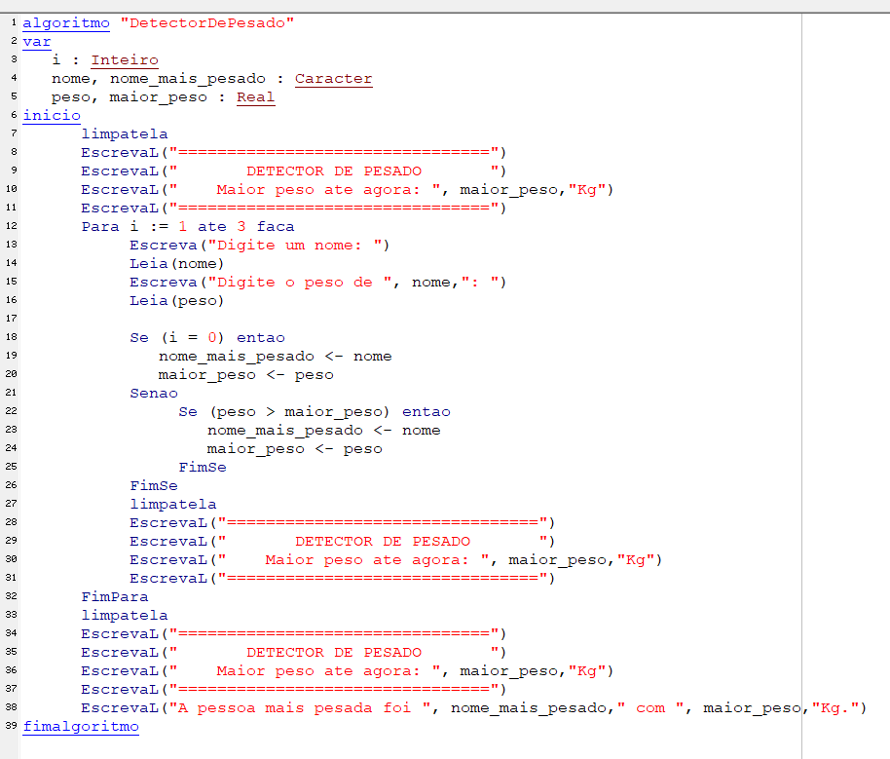

**[Exemplo 1.2]** Escreva um algoritmo que verifica entre cinco pessoas, qual a mais pesada usado “PROCEDIMENTO”.

algoritmo "DetectorDePesado"

var

i : Inteiro

nome, nome_mais_pesado : Caracter

peso, maior_peso : Real

Procedimento Topo()

inicio

limpatela

EscrevaL("================================")

EscrevaL(" DETECTOR DE PESADO ")

EscrevaL(" Maior peso ate agora: ", maior_peso,"Kg")

EscrevaL("================================")

FimProcedimento

inicio

Topo()

Para i := 1 ate 3 faca

Escreva("Digite um nome: ")

Leia(nome)

Escreva("Digite o peso de ", nome,": ")

Leia(peso)

Se (i = 0) entao

nome_mais_pesado <- nome

maior_peso <- peso

Senao

Se (peso > maior_peso) entao

nome_mais_pesado <- nome

maior_peso <- peso

FimSe

FimSe

Topo()

FimPara

limpatela

Topo()

EscrevaL("A pessoa mais pesada foi ", nome_mais_pesado," com ", maior_peso,"Kg.")

Fimalgoritmo

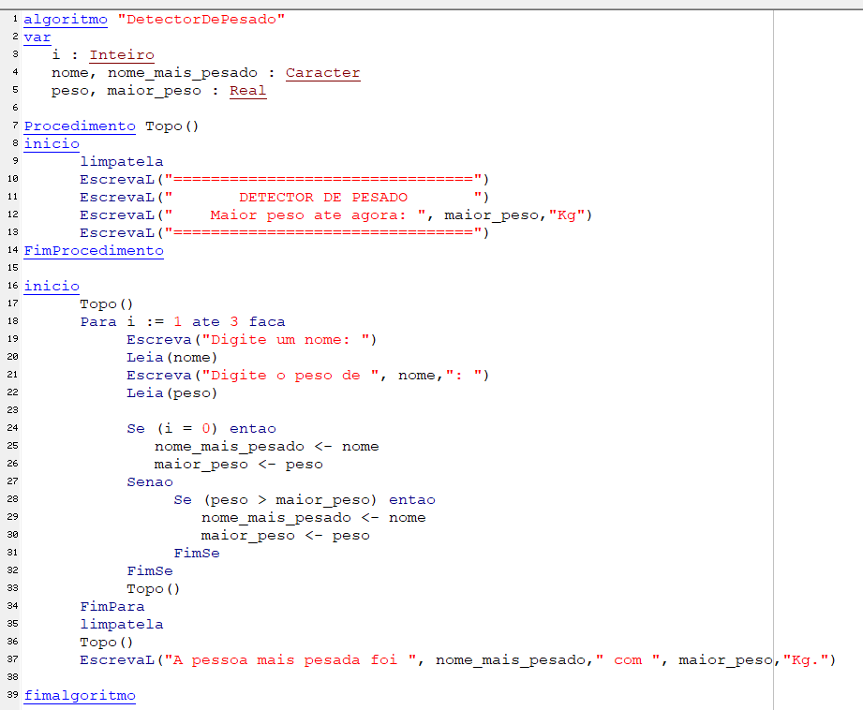

**PASSAGEM DE PARÂMETRO** (Tipo 1: Por valor)

Exemplo prático:

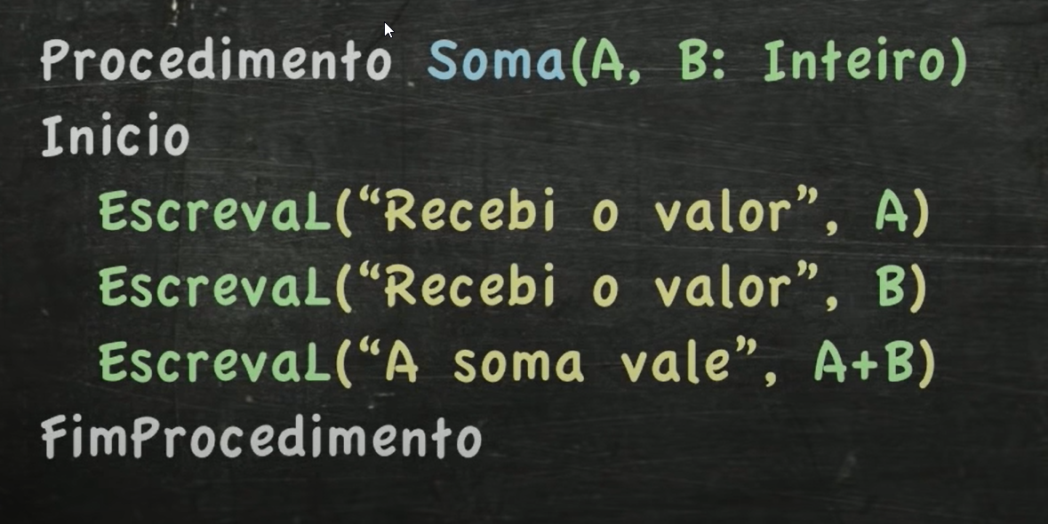

* “A”e “B”, na verdade, aqui são parâmetros e não variáveis. Porém, são tratados como variáveis dentro do precedimento.

**[Exemplo 2]** Escreva um algoritmo que some dois valores, porém use um procedimento para fazer isso.

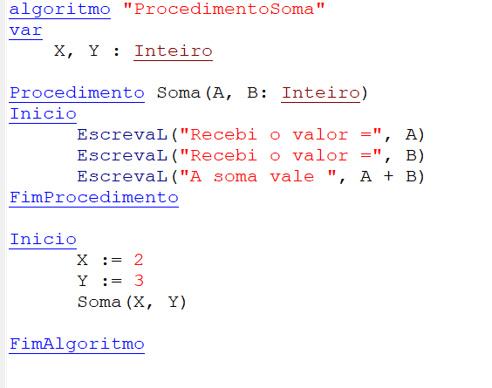

**[Exemplo 3]** Escreva um algoritmo que verifique se um número é par ou ímpar.

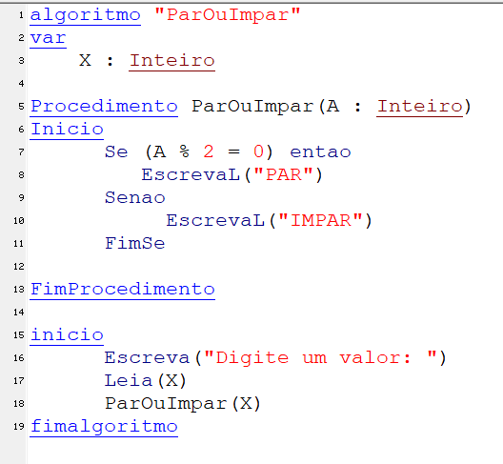

**Escopo**

**Def.**: É o local onde uma determinada variável vai funcionar.

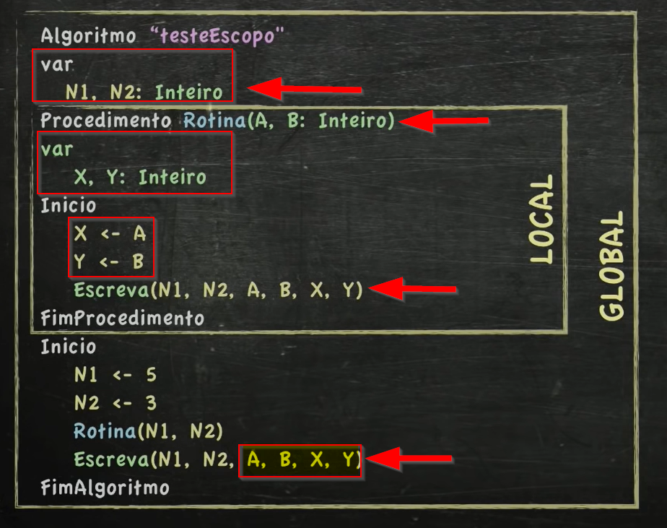

**[Teste 1]** Escreva um algoritmo e veja a diferença entre uma variável GLOBAL e LOCAL.

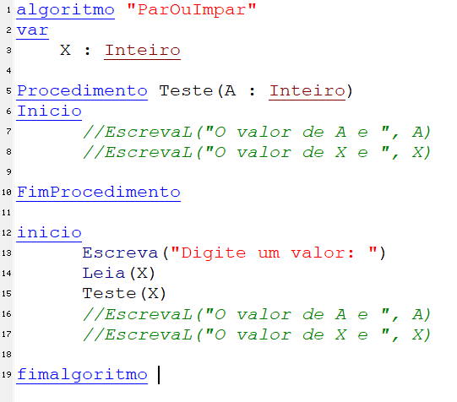

algoritmo "ParOuImpar"

var

X : Inteiro

Procedimento Teste(A : Inteiro)

Inicio

//EscrevaL("O valor de A e ", A)

//EscrevaL("O valor de X e ", X)

FimProcedimento

Inicio

Escreva("Digite um valor: ")

Leia(X)

Teste(X)

//EscrevaL("O valor de A e ", A)

//EscrevaL("O valor de X e ", X)

FimAlgoritmo

**PASSAGEM DE PARÂMETRO** (Tipo 2: Por referência)

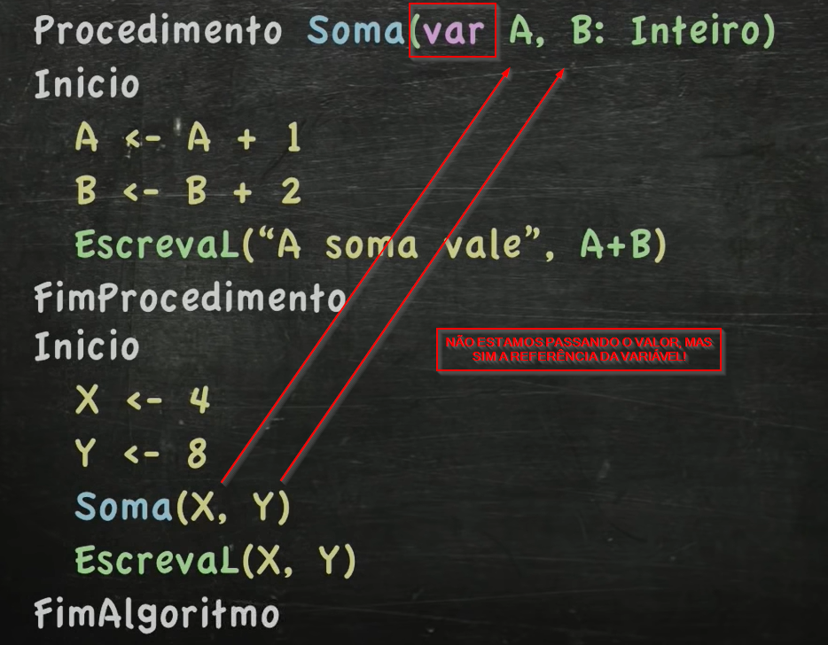

**[Teste 2]** Escreva um algoritmo e veja o que acontece quando passamos a referência da variável.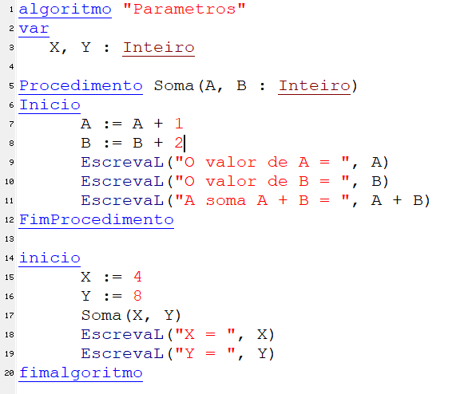

algoritmo "Parametros"

var

X, Y : Inteiro

Procedimento Soma(A, B : Inteiro)

Inicio

A := A + 1

B := B + 2

EscrevaL("O valor de A = ", A)

EscrevaL("O valor de B = ", B)

EscrevaL("A soma A + B = ", A + B)

FimProcedimento

inicio

X := 4

Y := 8

Soma(X, Y)

EscrevaL("X = ", X)

EscrevaL("Y = ", Y)

fimalgoritmo

**[Teste 3]** Escreva um algoritmo e veja o que acontece quando passamos a referência da variável.

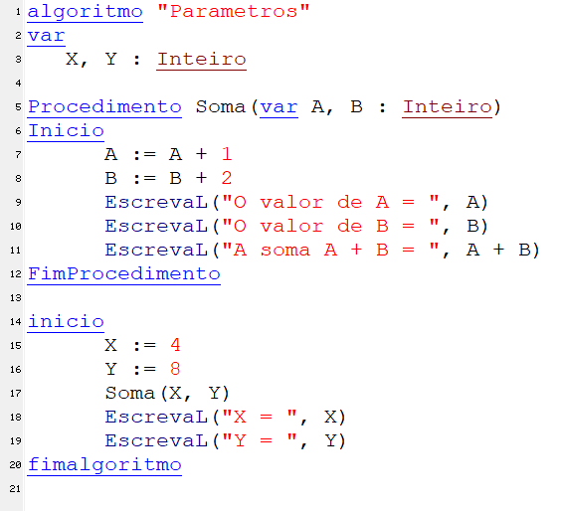

algoritmo "Parametros"

var

X, Y : Inteiro

Procedimento Soma(var A, B : Inteiro)

Inicio

A := A + 1

B := B + 2

EscrevaL("O valor de A = ", A)

EscrevaL("O valor de B = ", B)

EscrevaL("A soma A + B = ", A + B)

FimProcedimento

inicio

X := 4

Y := 8

Soma(X, Y)

EscrevaL("X = ", X)

EscrevaL("Y = ", Y)

Fimalgoritmo

**[Exercício 4]** Escreva um algoritmo que mostre a sequência de Fibonacci.

